Resolución del Pleno del Instituto de Transparencia, Acceso a la Información Pública y Protección de Datos Personales del Estado de México y Municipios, con domicilio en Metepec, Estado de México, a nueve de octubre de dos mil veinticuatro.

**VISTO** el expediente electrónico formado con motivo del recurso de revisión número **05320/INFOEM/IP/RR/2024**, interpuesto por **XXXXXXXXXXXXX,** en lo sucesivo la parte **Recurrente,** en contra de la respuesta del **Tribunal Estatal de Conciliación y Arbitraje,** en lo subsecuente el **Sujeto Obligado,** se procede a dictar la presente resolución.

**A N T E C E D E N T E S D E L A S U N T O**

**PRIMERO.** Con fecha veinte de gosto de dos mil veinticuatro, la parte **Recurrente** presentó a través del Sistema de Acceso a la Información Mexiquense, en lo sucesivo **SAIMEX**, ante el **Sujeto Obligado**, solicitud de acceso a la información pública registrada bajo el número de expediente **00075/TRIECA/IP/2024,** mediante la cual solicitó información en el tenor siguiente:

“SOLICITO POR TERCERA OCASIÓN QUE EL TRIBUNAL ME PROPORCIONE *****VÍA SAIMEX COPIA SIMPLE*****... DEL CONVENIO FIRMADO POR EL Sindicato Único de Trabajadores de los Poderes, Municipios e Instituciones Descentralizadas del Estado de México (S.U.T.E.Y.M.), vigente ÚNICAMENTE PARA EL EJERCICIO ANUAL 2024 y firmado con el Ayuntamiento de Cuautitlán Izcalli, Estado de México. Cuando solicité las copias de los convenios cuatro años, el TRIBUNAL afirmó que "no tenía capacidades técnicas" (jajaja) para escanear más de 150 fojas (sic) y eso le implicaría análisis, estudio o procesamiento de documentos que "sobrepasan en gran medida las capacidades técnicas administrativas y humanas de esta institución" (evidente negativa a entregar la información), BUENO, PUES AHORA ----NO LE SOLICITO EL CONVENIO DE LOS CUATRO AÑOS COMO LO HICE ANTERIORMENTE----.... AHORA LE SOLICITO SOLO EL CONVENIO DEL AÑO 2024, esperando que Secretaria General Jurídica y Consultiva AHORA SÍ TENGA LA CAPACIDAD TÉCNICA PARA PROCESAR LA INFORMACIÓN Y NO ESTÉ NUEVAMENTE NEGANDO EL ACCESO A LA MISMA.” **[Sic]**

Medio de entrega: ***A través del SAIMEX.***

**SEGUNDO.** De conformidad con las constancias electrónicas del expediente aperturado con motivo del ingreso de la solicitud de información, se observa que, en fecha tres de septiembre de dos mil veinticuatro, el **Sujeto Obligado** emitió respuesta, a través de la cual se declaró notoriamente incompetente, sustancialmente en los términos siguientes:

“En respuesta a su solicitud 00075/TRIECA/IP/2024 donde "SOLICITO POR TERCERA OCASIÓN QUE EL TRIBUNAL ME PROPORCIONE *****VÍA SAIMEX COPIA SIMPLE*****... DEL CONVENIO FIRMADO POR EL Sindicato Único de Trabajadores de los Poderes, Municipios e Instituciones Descentralizadas del Estado de México (S.U.T.E.Y.M.), vigente ÚNICAMENTE PARA EL EJERCICIO ANUAL 2024 y firmado con el Ayuntamiento de Cuautitlán Izcalli, Estado de México. Cuando solicité las copias de los convenios cuatro años, el TRIBUNAL afirmó que "no tenía capacidades técnicas" (jajaja) para escanear más de 150 fojas (sic) y eso le implicaría análisis, estudio o procesamiento de documentos que "sobrepasan en gran medida las capacidades técnicas administrativas y humanas de esta institución" (evidente negativa a entregar la información), BUENO, PUES AHORA ----NO LE SOLICITO EL CONVENIO DE LOS CUATRO AÑOS COMO LO HICE ANTERIORMENTE----.... AHORA LE SOLICITO SOLO EL CONVENIO DEL AÑO 2024, esperando que Secretaria General Jurídica y Consultiva AHORA SÍ TENGA LA CAPACIDAD TÉCNICA PARA PROCESAR LA INFORMACIÓN Y NO ESTÉ NUEVAMENTE NEGANDO EL ACCESO A LA MISMA." Se adjunta la respuestas”

Asimismo, se hace constar que adjuntó los documentos electrónicos “**convenio cuautitla izcalli 2024odapas.pdf, oficio 0075.pdf** y **0075.pdf**”, de los que se omite la descripción de su contenido en este apartado, atendiendo que serán objeto de estudio en párrafos ulteriores.

**TERCERO.** Inconforme con la respuesta proporcionada, el día cuatro de septiembre de dos mil veinticuatro, la parte **Recurrente** interpuso recurso de revisión, quedando registrado en el **SAIMEX** con los números de recursos **05320/INFOEM/IP/RR/2024,** en los que expresó como **acto impugnado y razones o motivos de inconformidad**, lo siguiente:

**Acto impugnado:**

*“La respuesta dada no se refiere a lo solicitado.”*

**Razones o motivos de inconformidad:**

*“La titular jurídica de TRIECA entrega información del convenio con el Organismo de Agua de Cuautitlán Izcalli, Pero no entrega lo correspondiente al Ayuntamiento.”*

**CUARTO.** Medio de impugnación que, se envió electrónicamente al Instituto de Transparencia, Acceso a la Información Pública y Protección de Datos Personales del Estado de México y Municipios y con fundamento en el artículo 185 fracción I de la Ley de Transparencia y Acceso a la Información Pública del Estado de México y Municipios, se turnó a través del SAIMEX al Comisionado Presidente JOSÉ MARTÍNEZ VILCHIS, a efecto de que decretara su admisión o desechamiento.

Por lo que, en fecha tres de septiembre de dos mil veinticuatro, atentos a lo dispuesto en el artículo 185 fracciones I, II y IV de la Ley de Transparencia y Acceso a la Información Pública del Estado de México y Municipios, se acordó la **admisión** a trámite del referido recurso de revisión, así como la integración del expediente respectivo, que se puso a disposición de las partes, para que en un plazo máximo de siete días hábiles, realizarán manifestaciones y ofrecieran las pruebas y alegatos que a su derecho conviniera o exhibieran el informe justificado, según fuera el caso.

**QUINTO.** Una vez abierta la etapa de instrucción, se advierte que, tanto el **Sujeto Obligado** como la parte **Recurrente**, fueron omisos en rendir el informe justificado y las manifestaciones que a sus intereses conviniera, respectivamente. Asimismo, se aprecia que no se llevaron a cabo audiencias durante la sustanciación del recurso de revisión todo lo anterior en términos de los artículos 185 fracciones II y IV, y 195 de la Ley de Transparencia y Acceso a la Información Pública del Estado de México y Municipios.

**SEXTO.** Una vez transcurrido el periodo otorgado a las partes de siete días hábiles para realizar sus manifestaciones en el acuerdo de admisión, y no habiendo prueba pendiente por desahogar, ni que documentos que integrar al expediente electrónico, se decretó el cierre de instrucción en fecha veintitrés de septiembre de dos mil veinticuatro, en términos del artículo 185 fracción VI de la Ley de Transparencia y Acceso a la Información Pública del Estado de México y Municipios, ordenándose turnar los expedientes a la resolución que en derecho proceda.

**C O N S I D E R A N D O**

**PRIMERO. De la competencia**.

Este Instituto de Transparencia, Acceso a la Información Pública y Protección de Datos Personales del Estado de México y Municipios, es competente para conocer y resolver los presentes recursos de revisión interpuestos por la ahora parte **Recurrente**, conforme a lo dispuesto en los artículos 6, apartado A, fracción IV de la Constitución Política de los Estados Unidos Mexicanos; 5, párrafos trigésimo segundo, trigésimo tercero y trigésimo cuarto, fracciones IV y V, de la Constitución Política del Estado Libre y Soberano de México; artículos 1, 2 fracción II, 13, 29, 36 fracciones I y II, 176, 178, 179, 181 párrafo tercero y 185 de la Ley de Transparencia y Acceso a la Información Pública del Estado de México y Municipios; y 7, 9 fracciones I y XXIII, y 11 del Reglamento Interior del Instituto de Transparencia, Acceso a la Información Pública y Protección de Datos Personales del Estado de México y Municipios.

**SEGUNDO. Del alcance del recurso de revisión.**

Derivado de la impugnación realizada, es menester señalar que el recurso de revisión inmerso en la Ley de Transparencia vigente en la entidad, tiene el fin y alcance que señalan los numerales 176, 179, 181 párrafo cuarto, 194 y 195 y demás aplicables de la Ley de Transparencia y Acceso a la Información Pública del Estado de México y Municipios vigente, el cual será analizado conforme a las actuaciones que obren en el expediente electrónico, con la finalidad de reparar cualquier posible afectación al derecho de acceso a la información pública y garantizando el principio rector de máxima publicidad.

**TERCERO. Del estudio de las causas de improcedencia.**

El estudio de las causas de improcedencia que se hagan valer por las partes o que se advierta de oficio por este Resolutor debe ser objeto de análisis previo al estudio de fondo del asunto ya que el estudio de los presupuestos procesales sobre el inicio o trámite de un proceso genera eficacia jurídica de las resoluciones, más aún que se trata de una figura procesal adoptada en la ley de la materia la cual impide su estudio y resolución cuando una vez admitido el recurso de revisión se advierta una causa de improcedencia que permita sobreseer el recurso de revisión sin estudiar el fondo del asunto; circunstancias anteriores que no son incompatibles con el derecho de acceso a la justicia, ya que éste no se coarta por regular causas de improcedencia y sobreseimiento con tales fines.

***IMPROCEDENCIA Y SOBRESEIMIENTO EN EL JUICIO DE AMPARO. LAS CAUSAS PREVISTAS EN LOS ARTÍCULOS 73 Y 74 DE LA LEY DE LA MATERIA, RESPECTIVAMENTE, NO SON INCOMPATIBLES CON EL ARTÍCULO 25.1 DE LA CONVENCIÓN AMERICANA SOBRE DERECHOS HUMANOS.*** *Del examen de compatibilidad de los artículos* [*73 y 74 de la Ley de Amparo*](javascript:AbrirModal(1)) *con el artículo* [*25.1 de la Convención Americana sobre Derechos Humanos*](javascript:AbrirModal(2))***no se advierte que el derecho interno desatienda los estándares que pretenden proteger los derechos humanos en dicho tratado, por regular causas de improcedencia y sobreseimiento que impiden abordar el estudio de fondo del asunto en el juicio de amparo,*** *en virtud de que el propósito de condicionar el acceso a los tribunales para evitar un sobrecargo de casos sin mérito, es en sí legítimo, por lo que esa compatibilidad, en cuanto a los requisitos para la admisibilidad de los recursos dependerá, en principio, de los siguientes criterios: no pueden ser irracionales ni de tal naturaleza que despojen al derecho de su esencia, ni discriminatorios y, en el caso, la razonabilidad de esas causas se justifica por la viabilidad de que una eventual sentencia concesoria tenga un ámbito de protección concreto y no entre en conflicto con el orden jurídico, no son de tal naturaleza que despojen al derecho de su esencia ni tampoco son discriminatorias, pues no existe alguna condicionante para su aplicabilidad, en función de cuestiones personales o particulares del quejoso. Por tanto, las indicadas causas de improcedencia y sobreseimiento no son incompatibles con el citado precepto 25.1, pues no impiden decidir sencilla, rápida y efectivamente sobre los derechos fundamentales reclamados como violados dentro del juicio de garantías.*

Por lo que, una vez analizadas las constancias de los expedientes, se cae en la cuenta de que, no se actualiza ninguna de las casuales a continuación transcritas:

*“****Artículo 191****. El recurso será desechado por improcedente cuando:*

***I****. Sea extemporáneo por haber transcurrido el plazo establecido en la presente Ley, a partir de la respuesta;*

***II****. Se esté tramitando ante el Tribunal Estatal de Conciliación y Arbitraje de la Federación algún recurso o medio de defensa interpuesto por el recurrente;*

***III****. No actualice alguno de los supuestos previstos en la presente Ley;*

***IV****. No se haya desahogado la prevención en los términos establecidos en la presente Ley;*

***V****. Se impugne la veracidad de la información proporcionada;*

***VI****. Se trate de una consulta, o trámite en específico; y*

***VII****. El recurrente amplíe su solicitud en el recurso de revisión, únicamente respecto de los nuevos contenidos.”*

Ya que no fue interpuesto de forma extemporánea, no se está tramitando ante el Tribunal Estatal de Conciliación y Arbitraje Federal, no es una consulta, o trámite en específico, ni tampoco se advierte que la parte **Recurrente** amplíe su solicitud en el recurso de revisión, por lo que al no existir causas de improcedencia invocadas por las partes ni advertidas de oficio, este Órgano Garante de la Transparencia se avoca al análisis del fondo del asunto que nos ocupa.

**CUARTO. Estudio y resolución del recurso de revisión.**

Se procede al análisis de los presentes recursos, así como al contenido íntegro de las actuaciones que obran en el expediente electrónico, para así estar en posibilidades este Órgano Colegiado de dictar el fallo correspondiente conforme a derecho, tomando en consideración los elementos aportados por las partes y apegándose en todo momento al principio de máxima publicidad consagrado en nuestra Constitución Federal, Local y demás leyes aplicables en la materia, así como en los tratados internacionales en los que el Estado Mexicano sea parte, en concordancia con el artículo 8° de la Ley de Transparencia local.

Atentos a la redacción de la solicitud de información, se puede apreciar que la parte **Recurrente** peticiona, lo siguiente:

1. CONVENIO FIRMADO POR EL Sindicato Único de Trabajadores de los Poderes, Municipios e Instituciones Descentralizadas del Estado de México (S.U.T.E.Y.M.), vigente ÚNICAMENTE PARA EL EJERCICIO ANUAL 2024 y firmado con el Ayuntamiento de Cuautitlán Izcalli, Estado de México.

El **Sujeto Obligado** emitió respuesta por medio de los documentos **“*convenio cuautitla izcalli 2024odapas.pdf, oficio 0075.pdf*** y ***0075.pdf*”,** de los que se observa el contenido siguiente:

* **oficio 0075.pdf**: Oficio CT/0009/2024 a través del cual el Titular del Comité de Transparencia requirió de la Secretaría General Jurídica y Consultiva, ambos del Sujeto Obligado, remitiera la información para atender la solicitud 00075/TRIECA/IP/2024.
* **0075.pdf:** Oficio TECA-40500001000100L/146/2024 remitido por la Secretaría General Jurídica y Consultiva al Titular del Comité de Transparencia, mediante el cual manifestó hacer entrega del Convenio de Prestaciones de Ley y Colaterales celebrado entre el H. Ayuntamiento de Cuautitlán Izcalli y el Sindicato Único de Trabajadores de los Poderes, Municipios e Instituciones Descentralizadas del Estado de México (S.U.T.E.Y.M.) 2024.
* **convenio cuautitla izcalli 2024odapas.pdf**: Archivo que se encuentra integrado por los documentos siguientes:
* oficio SG/CVI/1661/2024 mediante el cual el Secretario General del Sindicato Único de Trabajadores de los Poderes, Municipios e Instituciones Descentralizadas del Estado de México (S.U.T.E.Y.M.), remitió al Sujeto Obligado el Convenio de Prestaciones de Ley y Colaterales 2024 celebrado entre el H. Ayuntamiento de Cuautitlán Izcalli y el Organismo Público Descentralizado para la Prestación de los servicios de Agua Potable, Alcantarillado y Saneamiento del Municipio de Cuautitlán Izcalli.
* Convenio de Prestaciones de Ley y Colaterales 2024 celebrado entre el H. Ayuntamiento de Cuautitlán Izcalli y el Organismo Público Descentralizado para la Prestación de los servicios de Agua Potable, Alcantarillado y Saneamiento del Municipio de Cuautitlán Izcalli con el Sindicato Único de Trabajadores de los Poderes, Municipios e Instituciones Descentralizadas del Estado de México (S.U.T.E.Y.M.).

Inconforme con la respuesta obtenida, la parte **Recurrente** interpuso recurso de revisión en que hizo valer como **razones o motivos de inconformidad** *“La titular jurídica de TRIECA entrega información del convenio con el Organismo de Agua de Cuautitlán Izcalli, Pero no entrega lo correspondiente al Ayuntamiento”*, los cuales se traducen en la entrega de información que no corresponde con lo peticionado. Consideraciones que resultan fundadas para la interposición del recurso de revisión al encuadrar en la fracción VI del artículo 179 de la Ley de Transparencia Local[1].

Una vez descritas las constancias que integran el expediente, se logra concretar que la *litis* en el presente asunto se centra en determinar si la información proporcionada por el Sujeto Obligado corresponde a lo peticionado.

En esa virtud, se procedió al análisis del documento *“****convenio cuautitla izcalli 2024odapas.pdf****”*, en el cual se encuentra el documento Convenio de Prestaciones de Ley y Colaterales 2024 celebrado entre el H. Ayuntamiento de Cuautitlán Izcalli y el Organismo Público Descentralizado para la Prestación de los servicios de Agua Potable, Alcantarillado y Saneamiento del Municipio de Cuautitlán Izcalli con el Sindicato Único de Trabajadores de los Poderes, Municipios e Instituciones Descentralizadas del Estado de México (S.U.T.E.Y.M.), se insertan las imágenes siguientes para pronta referencia:

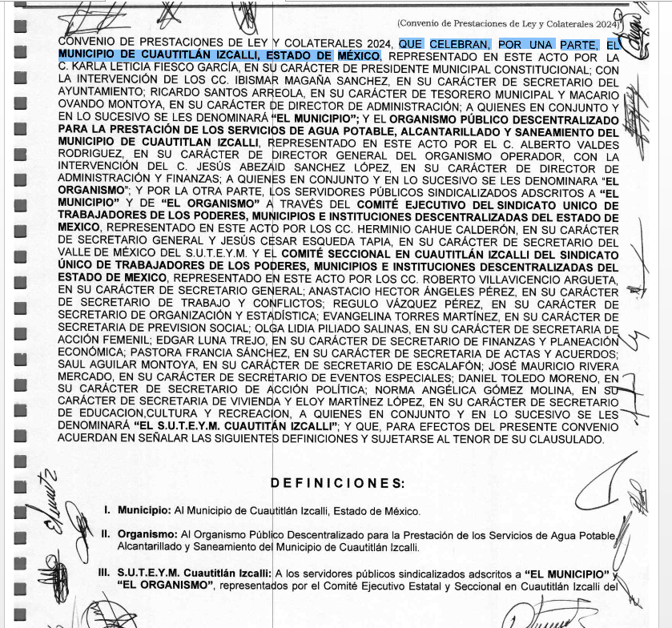

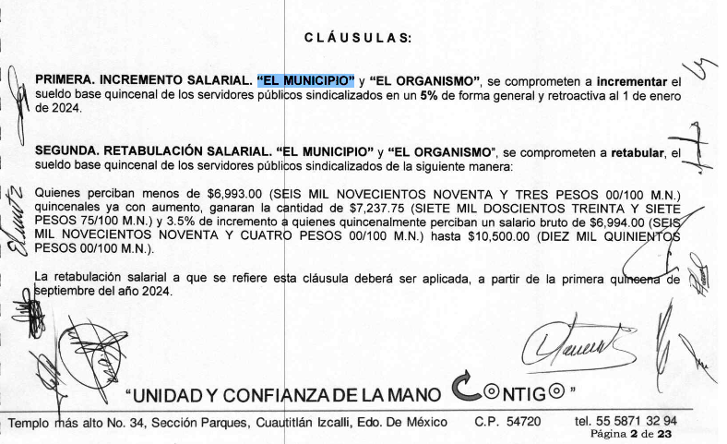

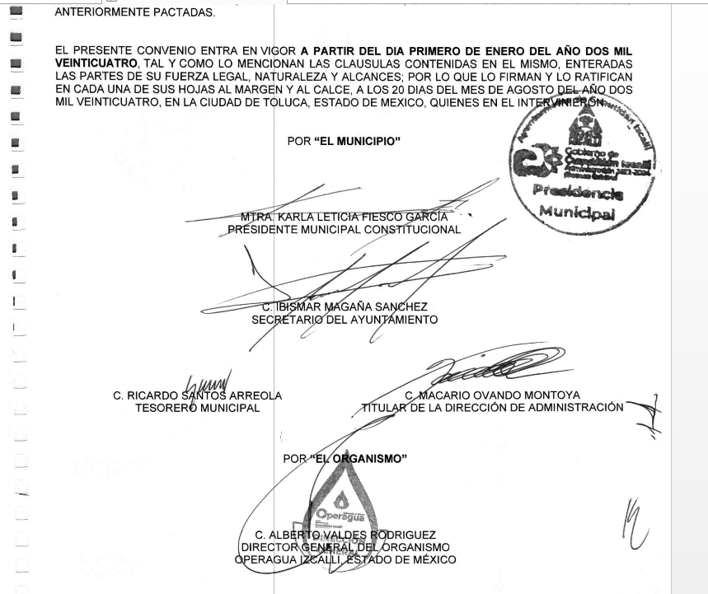

De conformidad con las imágenes insertas, se logra acreditar que el convenio proporcionado por el **Sujeto Obligado** satisface el requerimiento de información, toda vez que, si bien es cierto de su contenido se advierte la participación del Organismo de Agua del municipio de Cuautitlán Izcalli, también lo es que, se observa haberse celebrado con el Ayuntamiento de Cuautitlán Izcalli.

En ese orden de ideas, es de subrayar que el derecho de acceso a la información pública, consiste en que la información solicitada conste en un soporte documental en cualquiera de sus formas, a saber: expedientes, reportes, estudios, actas, resoluciones, oficios, correspondencia, acuerdos, directivas, directrices, circulares, contratos, convenios, instructivos, notas, memorandos, estadísticas o bien, cualquier otro registro que documente el ejercicio de las facultades, funciones y competencias de los Sujetos Obligados; los que, podrán estar en cualquier medio, sea escrito, impreso, sonoro, visual, electrónico, informático u holográfico, de conformidad con el artículo 3, fracción XI, de la Ley de la materia, el cual dispone lo siguiente:

*“****Artículo 3.*** *Para los efectos de la presente Ley se entenderá por:*

*(…)*

***XI. Documento:*** *Los expedientes, reportes, estudios, actas, resoluciones, oficios, correspondencia, acuerdos, directivas, directrices, circulares, contratos, convenios, instructivos, notas, memorandos, estadísticas o bien, cualquier otro registro que documente el ejercicio de las facultades, funciones y competencias de los sujetos obligados, sus servidores públicos e integrantes, sin importar su fuente o fecha de elaboración. Los documentos podrán estar en cualquier medio, sea escrito, impreso, sonoro, visual, electrónico, informático u holográfico;*

*(…)”*

(Énfasis añadido)

Siendo aplicable el Criterio de interpretación en el orden administrativo número **0002-11**, emitido por Acuerdo del Pleno del Instituto de Transparencia y Acceso a la Información Pública del Estado de México y Municipios; publicado en el Periódico Oficial del Gobierno del Estado Libre y Soberano de México “Gaceta del Gobierno”, el diecinueve de octubre de dos mil once, cuyo rubro y texto dispone:

*“****INFORMACIÓN PÚBLICA, CONCEPTO DE, EN MATERIA DE TRANSPARENCIA. INTERPRETACIÓN SISTEMÁTICA DE LOS ARTÍCULOS 2°, FRACCIÓN V, XV, Y XVI, 3°, 4°, 11 Y 41.*** *De conformidad con los artículos antes referidos, el derecho de acceso a la información pública, se define en cuanto a su alcance y resultado material, el acceso a los archivos, registros y documentos públicos, administrados, generados o en posesión de los órganos u organismos públicos, en virtud del ejercicio de sus funciones de derecho público, sin importar su fuente, soporte o fecha de elaboración.*

*En consecuencia el acceso a la información se refiere a que se cumplan cualquiera de los siguientes tres supuestos:*

*1) Que se trate de información registrada en cualquier soporte documental, que en ejercicio de las atribuciones conferidas, sea generada por los Sujetos Obligados;*

*2) Que se trate de información registrada en cualquier soporte documental, que en ejercicio de las atribuciones conferidas, sea administrada por los Sujetos Obligados, y*

*3) Que se trate de información registrada en cualquier soporte documental, que en ejercicio de las atribuciones conferidas, se encuentre en posesión de los Sujetos Obligados.” (SIC)*

(Énfasis Añadido)

Es con base en lo anterior, que se tiene por acreditado que el **Sujeto Obligado** emitió respuesta en términos de Ley, al haber hecho entrega del soporte documental en que obra la información peticionada en el estado en que se encuentra, por lo que, **con fundamento en la fracción II del artículo 186,** de la Ley de Transparencia y Acceso a la Información Pública del Estado de México y Municipios, se **CONFIRMA** la respuesta de la solicitud número **00075/TRIECA/IP/2024**, que ha sido materia del presente fallo.

Por lo antes expuesto y fundado es de resolverse y,

**SE RESUELVE**

**PRIMERO.** Se **CONFIRMA** la respuesta del **Sujeto Obligado** emitida a la solicitud de información **00075/TRIECA/IP/2024**, por resultar infundadas las razones o motivos de inconformidad hechos valer por el **Recurrente**, en términos del Considerando **CUARTO** de esta resolución.

**SEGUNDO.** **NOTIFÍQUESE** la presente resolución vía Sistema de Acceso a la Información Mexiquense (SAIMEX), al Titular de la Unidad de Transparencia del **Sujeto Obligado**.

**TERCERO. NOTIFÍQUESE** a través del Sistema de Acceso a la Información Mexiquense (SAIMEX), a la parte **Recurrente** y hágasele del conocimiento que en caso de considerar que le causa algún perjuicio, podrá promover el Juicio de Amparo en los términos de las leyes aplicables, de acuerdo a lo estipulado por el artículo 196 de la Ley de Transparencia y Acceso a la Información Pública del Estado de México y Municipios.

ASÍ LO ACORDÓ, POR UNANIMIDAD DE VOTOS, EL PLENO DEL INSTITUTO DE TRANSPARENCIA, ACCESO A LA INFORMACIÓN PÚBLICA Y PROTECCIÓN DE DATOS PERSONALES DEL ESTADO DE MÉXICO Y MUNICIPIOS, CONFORMADO POR LOS COMISIONADOS JOSÉ MARTÍNEZ VILCHIS, MARÍA DEL ROSARIO MEJÍA AYALA, SHARON CRISTINA MORALES MARTÍNEZ, LUIS GUSTAVO PARRA NORIEGA Y GUADALUPE RAMÍREZ PEÑA; EN LA TRIGÉSIMA SEXTA SESIÓN ORDINARIA CELEBRADA EL NUEVE DE OCTUBRE DE DOS MIL VEINTICUATRO, ANTE EL SECRETARIO TÉCNICO DEL PLENO, ALEXIS TAPIA RAMÍREZ. --------------------------------------------------------------------------------------------------

-----------------------------------------------------------------------------------------------------------------

-----------------------------------------------------------------------------------------------------------------

-----------------------------------------------------------------------------------------------------------------

-----------------------------------------------------------------------------------------------------------------

-----------------------------------------------------------------------------------------------------------------

-----------------------------------------------------------------------------------------------------------------

-----------------------------------------------------------------------------------------------------------------

-----------------------------------------------------------------------------------------------------------------

-----------------------------------------------------------------------------------------------------------------

-----------------------------------------------------------------------------------------------------------------

-----------------------------------------------------------------------------------------------------------------

-----------------------------------------------------------------------------------------------------------------

-----------------------------------------------------------------------------------------------------------------

-----------------------------------------------------------------------------------------------------------------

CCR/*

1. ***Artículo 179.*** *El recurso de revisión es un medio de protección que la Ley otorga a los particulares, para hacer valer su derecho de acceso a la información pública, y procederá en contra de las siguientes causas:*

   ***I****…*

   ***VI.*** *La entrega de información que no corresponda con lo solicitado;*